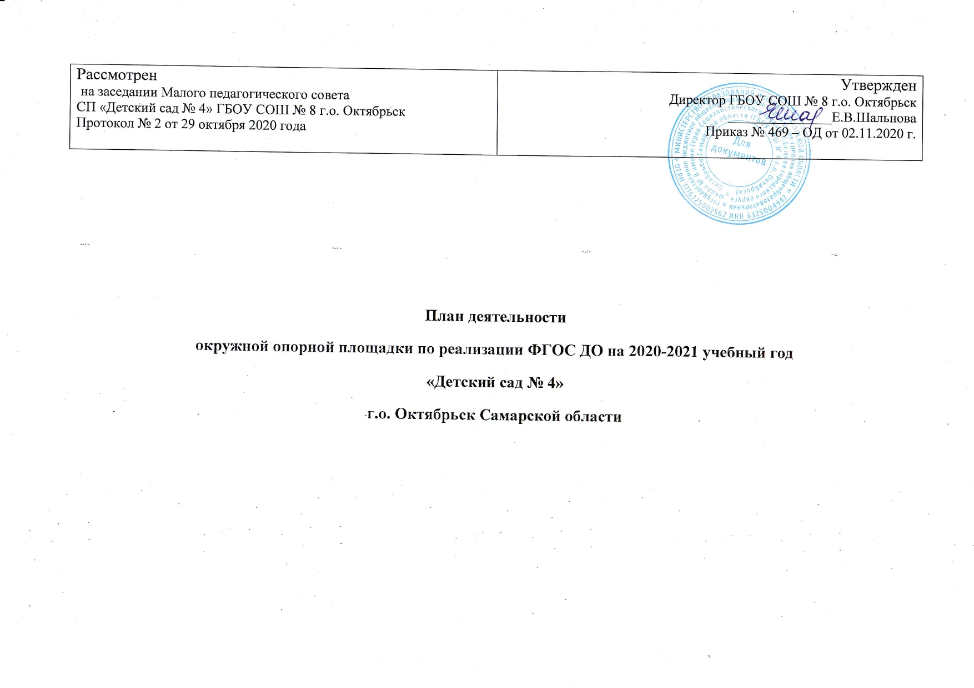

НАПРАВЛЕНИЕ: Социально-коммуникативное

ТЕМА ОПОРНОЙ ПЛОЩАДКИ ПО РЕАЛИЗАЦИИ ФГОС ДО: «Формирование позитивных установок к различным видам труда и миру профессий как условие успешной социализации детей дошкольного возраста»
ПРИКАЗ ОУ О ДЕЯТЕЛЬНОСТИ ПЛОЩАДКИ: Приказ № 469 – ОД от 02.11 2020 г. ГБОУ СОШ № 8 г.о. Октябрьск

РУКОВОДИТЕЛЬ ОПОРНОЙ ПЛОЩАДКИ ПО РЕАЛИЗАЦИИ ФГОС ДО, ЗАНИМАЕМАЯ ДОЛЖНОСТЬ: Горбунова Ирина Валериевна, старший воспитатель

КОНТАКТНАЯ ИНФОРМАЦИЯ: 445244, Самарская область, г. Октябрьск, ул Аносова, 60, тел СП 8(84646)21377, эл почта dou42008@yandex.ru

СОСТАВ РАБОЧЕЙ ГРУППЫ: воспитатели Павлова О.Н. Кулагина Г.М., Тургенева В.А, Комарова О.А., Королёва Е.Е. Райн А.А., Лычёва С.А., Казакова Л.И.

ЦЕЛЬ: Формирование у дошкольников позитивных установок к различным видам труда как средство социально-коммуникативного развития детей дошкольного возраста
ЗАДАЧИ:
- Формировать у дошкольников эмоционально - положительное отношение к профессиям посредством различных видов детской деятельности: игровой, трудовой, продуктивной, познавательно-исследовательской, восприятия художественной литературы
- Расширять у детей дошкольного возраста представления о современных и востребованных профессиях
- Формировать у дошкольников социально-коммуникативные навыки посредством трудовой, игровой и проектной деятельности.
- Разработать сборник конспектов образовательной, проектной и игровой деятельности с дошкольниками с целью формирования у них интереса к миру профессий, расширения кругозора и познавательной активности.

МЕРОПРИЯТИЕ НА ОКРУГ (название, время проведения): семинар для педагогов ДОО «Система работы педагогического коллектива по формированию у дошкольников ценностного отношения к труду и расширению представлений о современных профессиях» апрель 2021 года
МЕТОДИЧЕСКИЙ ПРОДУКТ, СОЗДАННЫЙ В ХОДЕ ДЕЯТЕЛЬНОСТИ ПЛОЩАДКИ:
1. Методические рекомендации по формированию у дошкольников интереса и положительного эмоционального отношения к миру профессий
2. Сборник конспектов образовательной, проектной и игровой деятельности с дошкольниками «В мире профессий»
№ п/п | Мероприятия | Сроки реализации | Ответственный | Планируемый результат
1.Нормативно-правовое обеспечение
1 | Издание приказов по работе опорной окружной площадки | Ноябрь, 2020 | Руководитель площадки | Разработка нормативно-правового обеспечения работы в инновационном режиме
3 | Разработка Положения о рабочей группе окружной опорной площадки | Ноябрь 2020 | Руководитель площадки | Разработано Положение о рабочей группе окружной опорной площадки
2.Организационое обеспечение
1 | Составление плана работы окружной опорной площадки на 2020-2021 учебный год | Ноябрь, 2020 | Руководитель площадки | Определение системы работы учреждения по реализации выбранного направления
2 | Разработка плана повышения квалификации педагогических работников на уровне ДОО по теме деятельности площадки | декабрь | Руководитель площадки, члены рабочей группы | Разработан план повышения квалификации педагогических работников на уровне ДОО по теме деятельности площадки
3 | Осуществление аналитической деятельности по реализации инновационной деятельности:  разработка критериев оценки эффективности работы по ранней профориентации в решении задач социально-коммуникативного развития. | В течение учебного года | Руководитель площадки | Разработаны критерии и проведён анализ работы СП в режиме опорной окружной площадки
 | Организация необходимой развивающей предметно-пространственной среды по реализуемой теме опорной площадки | В течение учебного года | Руководитель площадки | Развивающая предметно-пространственная среда
 | Систематизация имеющихся материалов, и пособий по выбранному направлению | Май 2021 | Руководитель площадки | Пополнение методического кабинета методическими материалами и пособиями по выбранному направлению.
3.Методическое обеспечение
1 | Изучение теоретического и практического опыта по вопросам формирования у дошкольников положительного отношения к миру профессий как средстве социально-коммуникативного развития дошкольников | В течение учебного года | Руководитель площадки Горбунова И.В | Изучен передовой педагогический опыт по данной теме
2 | Анкетирование педагогов по выявлению затруднений в вопросах работы по формированию у дошкольников положительного эмоционального отношения к миру профессий | Ноябрь 2020 г | Члены рабочей группы | Выявлены проблемы и затруднения педагогов в решению вопросов формирования у дошкольников положительно эмоционального отношения к профессиям
3 | Разработка методических рекомендаций по ознакомлению дошкольников с миром профессий и созданию положительных установок к трудовой деятельности | Декабрь 2020 -январь 2021 | Члены рабочей группы | Разработаны и составлены методические рекомендации по организации работы с дошкольниками по формирования положительно эмоционального отношения к профессиям
4 | Разработка серии конспектов краткосрочных проектов по теме работы площадки | Декабрь 2020 – февраль 2021 | Члены рабочей группы | Разработаны примерные конспекты кратковременных проектов по теме площадки
5 | Разработка планов-конспектов сюжетно-ролевых игр по теме площадки | Декабрь 2020 – февраль 2021 | Члены рабочей группы | Разработаны примерные планы-конспекты сюжетно-ролевых игр по теме площадки
6 | Разработка конспектов мастер-классов и обучающих семинаров для педагогов по теме площадки | Февраль – март 2021 | Члены рабочей группы | Созданы условия для повышения квалификации педагогических работников на уровне ДОО по проблеме ознакомления дошкольников с профессиями
7 | Разработка методических рекомендаций по оснащению развивающей предметно-пространственной среды по теме площадки | Март-апрель 2021 | Члены рабочей группы | Созданы условия для организации РППС по теме площадки
4. Информационное обеспечение
1 | Создание на сайте ДОО странички «Инновационная деятельность», отражение в сети Twitter результатов работы СП в режиме окружной опорной площадки | В течение учебного года | Руководитель площадки | Обеспечено информационное сопровождение деятельности СП в режиме окружной опорной площадки
2 | Публикации в СМИ материалов по инновационной деятельности СП | В течение учебного года | Руководитель площадки | Обеспечено публичное представление результатов деятельности СП как опорной площадки
3 | Издание информационных материалов (буклеты и т.д.); | В течение учебного года | Руководитель площадки
4 | Представление опыта деятельности площадки на методических мероприятиях различного уровня. | В течение учебного года | Руководитель площадки | Распространён опыт работы СП по проблеме формирования позитивного отношения дошкольников к труду и интереса к миру профессий
5. Работа с педагогами
1 | Консультации:  - «Проблемы и перспективы работы по формированию у дошкольников положительно эмоционального отношения к миру профессий детей дошкольного возраста»;  - «Задачи работы с детьми дошкольного возраста по формированию ценностного отношения к труду»;  - «Ознакомление детей с профессиями родителей как способ формирования позитивных установок к труду и решения задач социально-коммуникативного развития»  - «Технология создания мультфильмов по профессиям»  - «Особенности изготовления макетов для организации сюжетно-ролевых игр»  -«Технология книгоиздательства как эффективное средство ранней профориентации дошкольников» | В течение учебного года | Руководитель площадки, члены рабочей группы | Повышена профессиональная компетенция педагогов в вопросах формирования позитивного отношения дошкольников к труду и интереса к миру профессий
2 | Разработка методических рекомендаций по организации совместной деятельности с детьми дошкольного возраста ДОО с родителями с целью формирования ценностных установок к трудовой деятельности | До февраля 2021 г | Руководитель площадки, члены рабочей группы | Разработаны методические рекомендации по организации совместной работы по формированию позитивного отношения дошкольников к труду и интереса к миру профессий с детьми дошкольного возраста ДОО с родителями
3 | Педагогический совет на тему  «Современные образовательные технологии в работе с дошкольниками по формированию положительно эмоционального отношения к труду и миру профессий» | Март 2021 г | Руководитель площадки, члены рабочей группы | Выработаны общие подходы и требования к использованию современных педагогических технологий ранней профориентации детей дошкольного возраста
4 | Открытые просмотры совместной образовательной деятельности воспитателя с детьми по ознакомлению с миром профессий | Декабрь - май | Руководитель площадки, члены рабочей группы | Повышена профессиональная компетенция педагогов в вопросах практической деятельности по теме формирования позитивного отношения дошкольников к труду и интереса к миру профессий
5 | Ярмарка педагогических находок | апрель | Руководитель площадки, члены рабочей группы | Организовано публичное представление передового педагогического опыта педагогических работников СП по проблеме формирования позитивного отношения дошкольников к труду и интереса к миру профессий
6 | Проведение мониторинга эффективности реализации плана мероприятий по инновационной деятельности | Май – июнь 2021 г | Руководитель площадки, члены рабочей группы | Определена эффективность реализации плана работы СП в режиме инновационной деятельности
6. Работа с детьми
1 | Образовательная деятельность | В течение учебного года | Члены рабочей группы, воспитатели групп | У детей сформированы элементарные представления об общественной значимости разных профессии
2 | Оформление лэпбуков по профессиям | В течение учебного года | Члены рабочей группы, воспитатели групп | У детей сформированы элементарные представления о многообразии профессий
3 | Оформление игровых центров, модулей, игр (сюжетно-ролевые, дидактические и др.) по профессиям | В течение учебного года | Члены рабочей группы, воспитатели групп | У детей сформированы игровые навыки и игровые действия, умения воспроизводить в игре отдельные трудовые и профессиональные действия
4 | Виртуальные экскурсии к городским учреждениям, предприятиям | В течение учебного года | Члены рабочей группы, воспитатели групп | У детей сформированы знания о направлениях трудовой деятельности людей в родном городе
5 | Конкурсы рисунков, фотографий | В течение учебного года | Члены рабочей группы, воспитатели групп | Обеспечены условия для оптимального развития:  художественно-эстетической деятельности дошкольников по тематике деятельности площадки;  познавательной активности дошкольников, посредством ознакомления с миром профессий  Сформированы…..позитивные установки к трудовой деятельности, к продуктам труда  Сформирован интерес детей к многообразию профессий
6 | Беседы, встречи, чтение литературы, заучивание стихов о профессиях, рассматривание иллюстраций, картин, фотографий, видеопрезентаций, фильмов на соответствующую тематику | В течение учебного года | Члены рабочей группы, воспитатели групп
7 | Разработка и реализация проектов по ознакомлению дошкольников с миром профессий | В течение учебного года | Члены рабочей группы, воспитатели групп
8 | Развлечение «Карнавал профессий» | июнь | Члены рабочей группы, воспитатели групп
9 | Конкурс чтецов «Чем пахнут ремёсла» | май | Члены рабочей группы
7. Работа с родителями
1 | Консультирование родительской общественности по вопросам формирования у детей дошкольного возраста ценностного отношения к труду и интереса к миру профессий.  Родительские собрания «Ознакомление дошкольников с профессиями как средство развития социальной компетентности», «Ознакомление детей с профессиями родителей как способа формирования позитивных установок к труду  Мастер-класс «Как рассказать ребёнку о многообразии профессий», «Что почитать ребёнку о профессиях», | В течение учебного года | Члены рабочей группы | У родителей (законных представителей) сформированы установки на необходимость сотрудничества по проблеме формирования позитивного отношения дошкольников к труду и интереса к миру профессий  Повышена компетентность родителей воспитанников в вопросах формирования у дошкольников позитивных установок к труду, формировании интереса к миру профессий
2 | Вовлечение родителей (законных представителей) в совместную деятельность: создание картотеки видеороликов «Репортаж с рабочего места», «Семейная книга профессий», оформление выставки рисунков, фотографий по направлению работы площадки)  Профориентационный квест (совместно с детьми) «Тайный мир профессий»  Проведение конференции детских проектов «Профессия моей семьи» - (родитель + ребенок) | В течение учебного года | Члены рабочей группы | Родители (законные представители) активные участники реализации задач работы опорной площадки
8. Работа с социумом
1 | Разработка программ взаимодействия с социальными партнёрами (ЦГДБ им Макаренко г.о. Октябрьск, МБУ «Музей Октябрьск – на – Волге») | Декабрь 2020 г | Руководитель рабочей группы | Разработана система работы и созданы условия для взаимодействия с социальными партнерами

